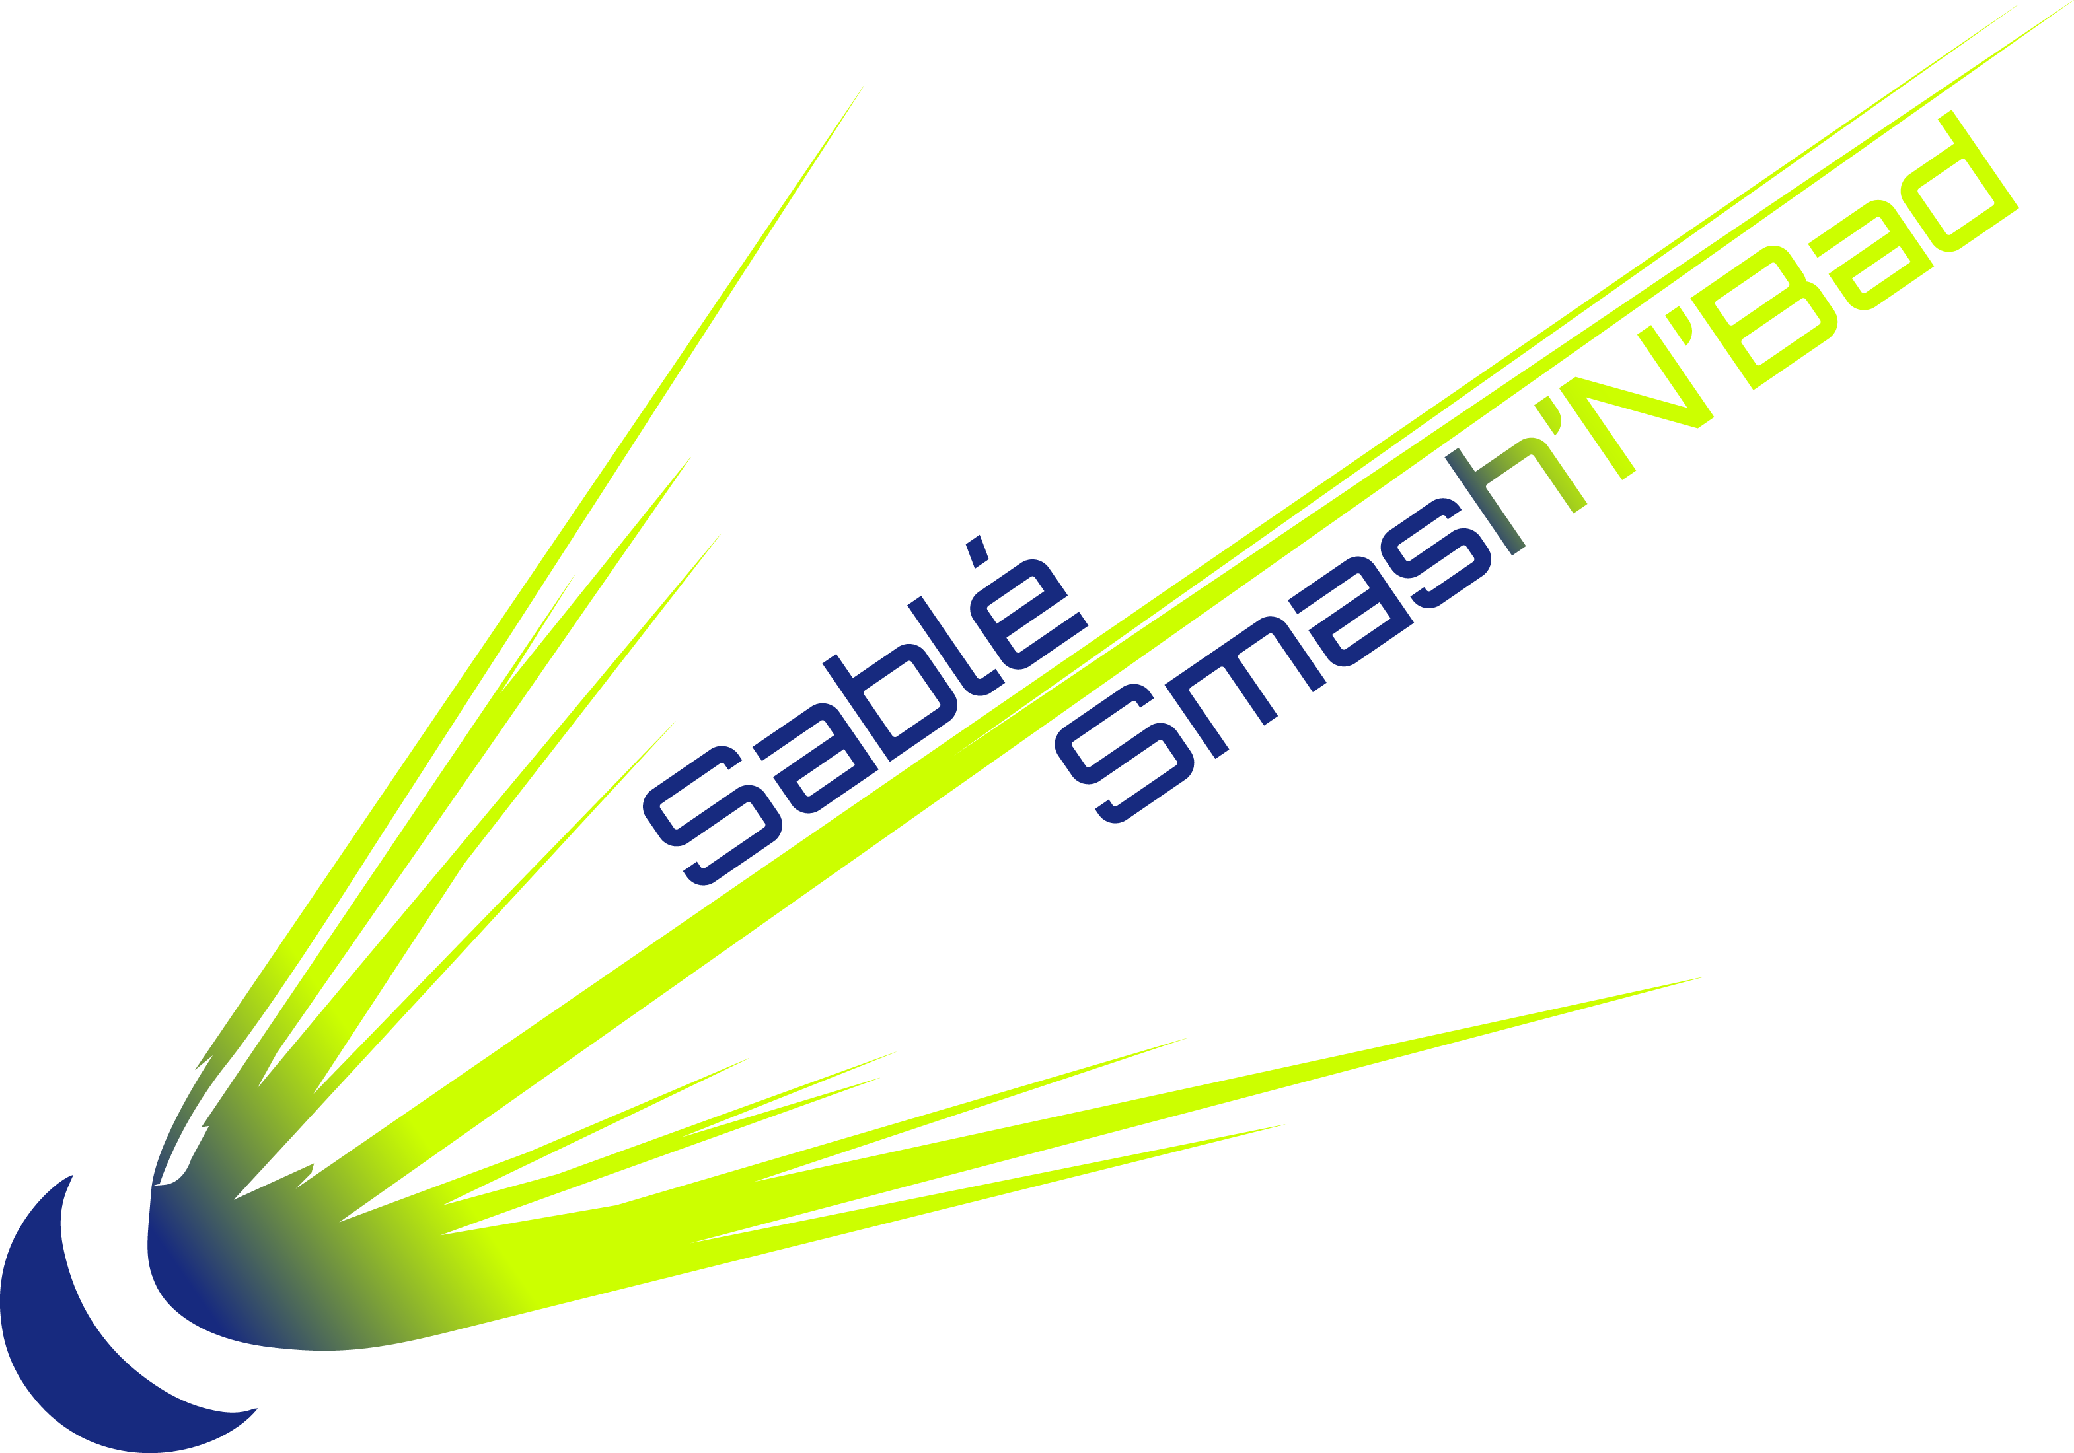 | 15EME TOURNOI REGIONAL  SIMPLE ET DOUBLE SENIOR  DE  SABLE SUR SARTHE

Les 5 et 6 Novembre 2022
N° d’autorisation : 22.PDLL.72/TI.L./001
Le club du Sablé Smash’N’Bad est heureux de vous inviter à participer à son 15ème tournoi régional Senior.

Lieu de la compétition : Gymnase Anjou (5 terrains) salle chauffée avec tribunes + 3 terrains d’échauffement

Catégories : Senior, vétéran, junior, cadet, minime
Séries : R4/R5/R6/D7/D8/D9 /P/NC (regroupement possible)

Tableaux : Simple Homme, Simple Dame, Double Homme, Double Dame et Double Mixte.
Les joueurs peuvent s’inscrire dans 2 tableaux sur 2 jours uniquement (simple/double ou mixte/double)
Les tableaux seront en poules de 3 ou 4 joueurs avec 2 sortants par poule puis élimination directe

Horaires : L’accueil des joueurs se fera au gymnase Anjou à partir de 7h30 le samedi 5 Novembre Le début des matchs est programmé à 8h00 et la fin vers 21h30.
Le dimanche matin, le rendez-vous est fixé à 7h30. Le début des matchs est prévu pour 8h00.
Les simples et les mixtes se déroulent le samedi y compris les finales
Les doubles dames et hommes se déroulent le dimanche

Droits d’Inscriptions : 13€ (11+ 2€ participation FFBad) pour 1 tableau
18 € (16+ 2€ participation FFBad) pour 2 tableaux

Les inscriptions et les paiements se font exclusivement via Badnet ou EBAD
Aucune inscription ne sera possible par courrier, mail ou téléphone

La date limite d’inscription est fixée au Lundi 24 Octobre 2022.
Le tirage au sort aura lieu le Samedi 29 Octobre 2022.
Le nombre de joueurs étant limité, priorité sera donnée aux premiers engagements réglés

Récompenses : De nombreux lots (1500 €) récompenseront les gagnants et finalistes.

Restauration : Une buvette sera à votre disposition dans la salle pour vous servir : boissons fraîches et chaudes, friandises, sandwichs, croque-monsieur, hot-dogs, plats chauds……

Hébergement :
Hotel Campanile route de la Flèche à Sablé 02 43 92 44 92
Hotel Aster route de la Flèche à Vion 02 43 92 28 96
Hotel Inn Design 9 avenue Charles de Gaulle à Sablé 02 43 95 30 53

Pour tous renseignements ou en cas de souci, vous pouvez contacter la responsable des inscriptions
S. GOUSSEAU - 06 75 67 76 19
sylvie.gousseau72@orange.fr

